Мир герои отстояли.
(праздник, посвящены 9 мая для 2 мл.гр. - подг.гр.)

2015 год.
Звучит музыка «День Победы». В зал входят дети. Звучит речь Левитана о победе над фашистской Германией.
1вед: 9 Мая – День Победы! Это замечательный светлый праздник мира! Мы с
вами сегодня совершим путешествие по нашей любимой стране, побываем
в городах, которым за отвагу, воинскую доблесть, мужество, проявленные в
годы ВОВ 1941-1945 годов, было присвоено гордое имя город-герой.
Начнем мы путешествие с Красной площади столицы нашей Родины
города-героя Москвы.
1реб: Солнце Родины любимой озаряет все вокруг.
И взлетает белокрылый голубь мира с наших рук.
2реб: Ты лети, лети по свету, голубь наш из края в край
Слово мира и привета всем народам передай!
3реб: Мир герои отстояли, помнить их мы поклялись
Пролетая в синей дали к обелискам опустись.
4реб: Чтобы взрывы не закрыли небо черной пеленой
Голубок наш белокрылый облети весь шар земной.

Исполняется песня «9 Мая». ст.гр.

5реб: День Победы! Солнце Мая! Всюду музыка слышна.
Ветераны надевают боевые ордена.
6реб: Всех, отчизну отстоявших прославляет наш народ.
О героях, в битвах павших память вечная живет.

Исполняется песня «Вечный огонь» ст.гр.
Проводится минута молчания.
Звучит песня «На братских могилах» Любэ

2вед: Ребята, из города - героя Москвы мы отправляемся на северо-запад нашей
страны, к берегам красавицы - реки Невы, в город-герой Ленинград
(ныне Санкт-Петербург). В трудные военные годы среди мужественных
защитников Ленинграда (так назывался тогда город) были и моряки
Балтийского флота. Может быть, поэтому многие мальчишки и девчонки
мечтают стать моряками.
7реб: Мама, дай мне морскую фуражку, что лежит у отца на столе
Поплыву по морям, океанам, на бумажном моем корабле.
8реб: На носу я поставлю фонарик, чтобы путь освещал мне во мгле.
Будет парус из белого шелка на бумажном моем корабле.

Исполняется песня «Моряки» ср.гр.
Исполняется танец «Яблочко». ср.гр.
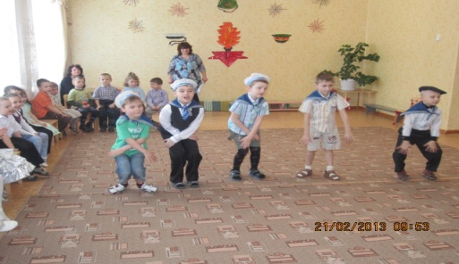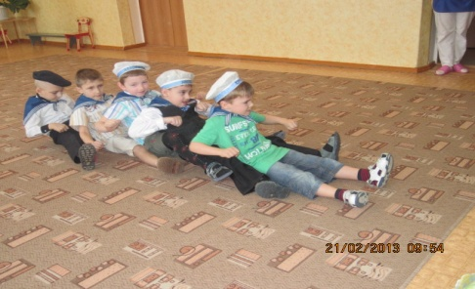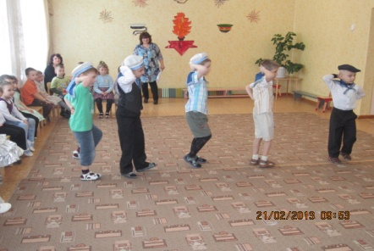
Проводится игра «Перетяни канат».

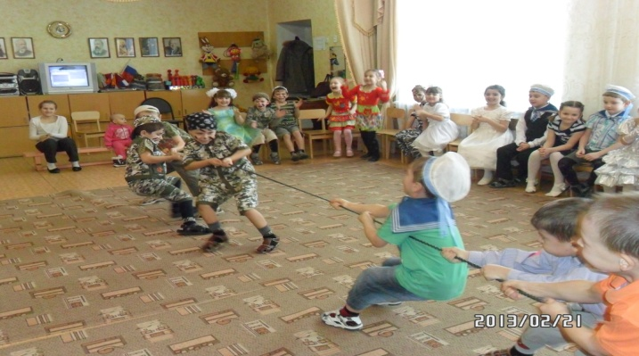

1вед: А теперь отправимся с вами в город - герой Сталинград (ныне Волгоград).
Сталинградская битва стала решающим моментов в ВОВ. Именно эта битва
решила исход войны. Советские войска перешли в наступление, которое
продолжалось до конца войны. 9 Мая, в День Победы все мальчишки
гордились победителями, т.е. защитниками Родины. Они мечтали быть
похожими на них.

Исполняется инсценировка «Мы – мальчишки».

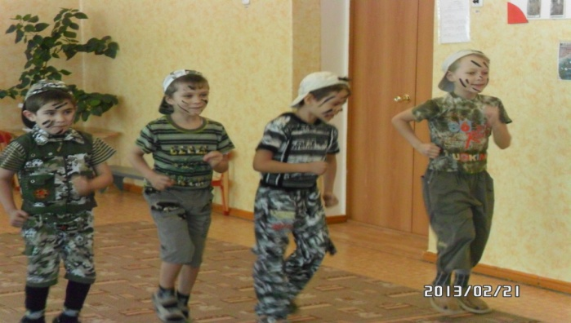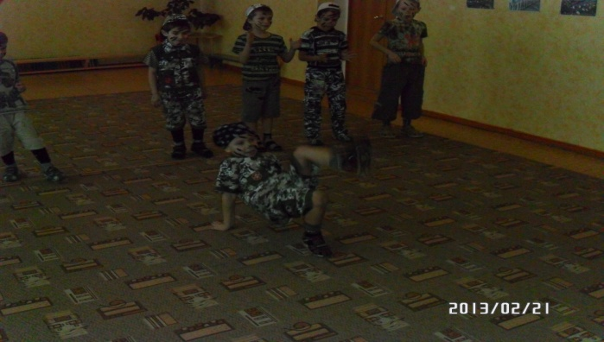

Проводится игра «Донеси пакет».
Звучит песня «Звезда» Любэ.

9реб: В ясном небе пусть сияют звезды мира над Кремлем
Пусть все краше расцветает край, в котором мы живем.

Исполняется песня «Генерал и рядовой» 2 мл. гр.
Проводится игра «Я – командир!» (2 мл. гр., ср.гр.)
Проводится игра «Спаси раненого» (ст.гр., подг. гр.)
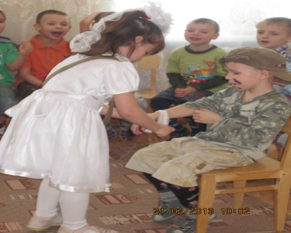

10реб: Сияет солнце в День Победы и будет нам всегда светить
В боях жестоких наши деды врага сумели победить
11реб: Идут колонны ровным строем, и льются песни там и тут
А в небе городов – героев сверкает праздничный салют.

Исполняется музыкальная композиция «Салют» 2 мл. гр.

12реб: Пусть в защиту детей всюду голос наш слышен:
«Расцветать на просторе лесам и садам.
13реб: Солнцу мира и дружбы подниматься все выше
Не смолкать в мощном хоре: «Нет войне! Миру - да!»

Исполняется танец «Аист на крыше» подг., ст. гр.

2 вед: У нас одна Земля, одна, она такая голубая.
Нас к помощи зовет она, незащищенная такая...
Не отзовешься — в тот же миг она нам бросит в обвиненье:
«Не защитили, не спасли!» Спаси, спасите эту Землю!
1вед: На ней одной цветут цветы, на ней одной смеются дети,
И нет прекрасней красоты, и нету голубей планеты.
Она дарила радость нам, дарила росы и рассветы,
И не найти по всем мирам прекрасней матери-планеты.
(«У нас одна Земля» Д. Зевина)
Звучит песня «Защитники Отечества».
Праздник окончен.

